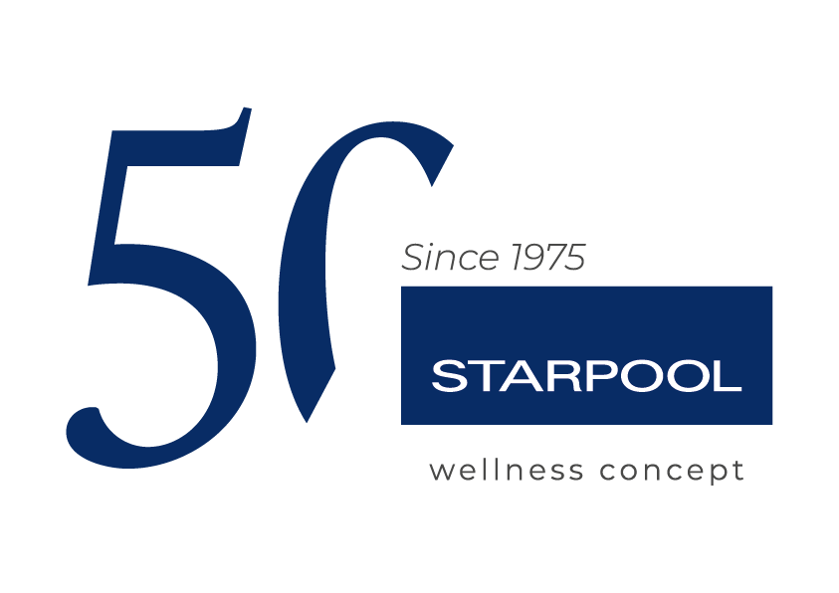

Marcell Jacobs und die Bedeutung der Regeneration im Sport: Mit Starpool zurück auf die Bahn – auf dem Weg zur WM 2025 in Tokio

Der italienische Sprinter setzt auf die Technologien des Unternehmens aus dem Fleimstal für seine körperliche Vorbereitung.

Ziano di Fiemme, 16. Juli 2025_ Regeneration ist längst kein passiver Moment mehr im Training, sondern ein integraler Bestandteil der sportlichen Leistung. Gerade im Laufsport – vor allem auf Wettkampfniveau – kann sie über Medaille oder Verletzung entscheiden. Das weiß auch Marcell Jacobs, Olympiasieger über 100 Meter, der seine Vorbereitung kürzlich wegen einer Muskelverletzung unterbrechen musste.

Die Verletzung am Oberschenkel, die er sich im März 2025 bei einem Rennen in Miami zuzog, zwang ihn sofort zum Ausstieg aus dem Wettkampfgeschehen und zu einem strukturierten Rehabilitationsprogramm. Mit Blick auf die Leichtathletik-Weltmeisterschaften im September 2025 in Tokio absolviert Jacobs nun ein intensives Genesungsprogramm – betreut vom Ärzteteam des italienischen Leichtathletikverbands und unterstützt durch die Technologien von Starpool, dem Trienter Unternehmen, das seit 50 Jahren innovative Lösungen für das psycho-physische Wohlbefinden von Menschen und Athleten entwickelt.

„Regeneration ist keine verlorene Zeit – sie ist Teil des Weges zum Sieg“, schrieb Jacobs auf seinen sozialen Kanälen. „Ich arbeite täglich daran, wieder in Topform zu kommen – ohne etwas zu überstürzen, aber mit voller Konzentration und Entschlossenheit.“

Das Rehabilitationsprogramm umfasst eine Kombination aus Physiotherapie, Muskelaufbau, Hydrokinese, stufenweise Belastung auf der Laufbahn sowie den Einsatz innovativer Technologien von Starpool, darunter Zerobody Cryo, Zerobody Dry Float und Molecular Hydrogen Booster. Die Kryotherapie ist dank sicherer und lokalisierter Kälteanwendung eine wertvolle Unterstützung bei der Bekämpfung von Entzündungen und fördert die Muskelregeneration. Das Dry Floating wiederum simuliert die Wirkung der Schwerelosigkeit, fördert die tiefe Entspannung des neuromuskulären Systems und verbessert die Schlafqualität. Gleichzeitig wirkt molekularer Wasserstoff als starkes Antioxidans, unterstützt die kognitiven Funktionen, reduziert oxidativen Stress und trägt zur Zellregeneration bei. Diese Lösungen aus der Health Innovation-Linie von Starpool werden von zahlreichen Athleten und Sportteams im In- und Ausland genutzt und sind durch die kontinuierliche wissenschaftliche Forschung des Unternehmens validiert.

Jacobs’ Fortschritte werden durch die ständige Bewertung des Rehabilitationsprogramms genau überwacht. Ziel ist eine allmähliche, aber effektive Rückkehr, die es dem Athleten ermöglicht, ohne Risiken wieder seine Bestform zu erreichen. Dieser gezielte Ansatz soll sicherstellen, dass er bei der Weltmeisterschaft in optimaler Verfassung antritt. Die sorgfältige Steuerung der Regenerationszeit wird entscheidend sein, um für das wichtigste Ereignis der Saison bereit zu sein.

Dieser Vorfall zeigt, wie wichtig es ist, auf den eigenen Körper zu hören, ihm Zeit zu geben und auf wissenschaftlich fundierte Lösungen zu vertrauen. In Hochleistungssportarten wie dem Sprint kann Überlastung die Trainingskontinuität gefährden. Deshalb ist aktive Regeneration – unterstützt durch gute Ernährung, Schlaf und mentales Wohlbefinden – heute ein entscheidender Pfeiler in der Vorbereitung auf höchstem sportlichen Niveau.

Jacobs und sein Team bleiben zuversichtlich und entschlossen. Der Champion ist bereit, ein neues Kapitel seiner Karriere zu schreiben, doch er wird dies tun, indem er seinen Körper respektiert und weiß, dass wahre Stärke – im Sport wie im Leben – nicht nur in der Kraft des Neustarts liegt, sondern auch in der Klarheit des Abwartens.

Starpool – Wellness-Konzepte made in Italy

Seit 50 Jahren entwickelt Starpool Produkte und Dienstleistungen für das geistige und körperliche Wohlbefinden. Mit dem Menschen im Mittelpunkt und dem Ziel, Wellness zu einer zugänglichen und alltäglichen Praxis zu machen, schafft das Unternehmen in Zusammenarbeit mit Designern, Unternehmen und Betreibern aus den Bereichen Gastronomie, Gesundheit, Sport und Schönheit Räume und Programme für jeden Geschmack. All dies geschieht auf der Grundlage einer maßgeschneiderten Wellness-Mission für ein individuelles Wohlbefinden, das Einzug in die private Welt der eigenen vier Wände hält und Teil des Alltags wird. Dahinter steht die DNA von Starpool: Wärme, Wasser und Ruhe, deren Wechselwirkung echte Vorteile mit sich bringt, die sich positiv auf das Leben der Menschen auswirken, von der Vorsorge über die Muskelregeneration und die tägliche Bewegung bis hin zum mentalen Wohlbefinden. Casa Starpool befindet sich in einem echten Freiluft-Spa, dem Fiemme-Tal, aus dem es in einem kontinuierlichen Austausch ständige Inspiration schöpft, indem es seine Rohstoffe wie Holz nutzt und ein ständiges und tägliches Engagement für eine Zukunft im Zeichen der Nachhaltigkeit zurückgibt, angefangen bei der Entwicklung innovativer Technologien zur Energieüberwachung und -einsparung. Mit über 5.000 realisierten Spas ist Starpool in 83 Ländern weltweit vertreten, mit 4 Niederlassungen im Ausland und 22 Vertriebspartnern.
http://www.starpool.com/

Press office DOC COM HUB

Francesca Riccardi| +39 335 77 00 526
Giorgia Giulianelli| +39 347 290 4699
Sara Degl'Innocenti | +39 3283019076
starpool.press@doccomhub.it - www.doccomhub.it

